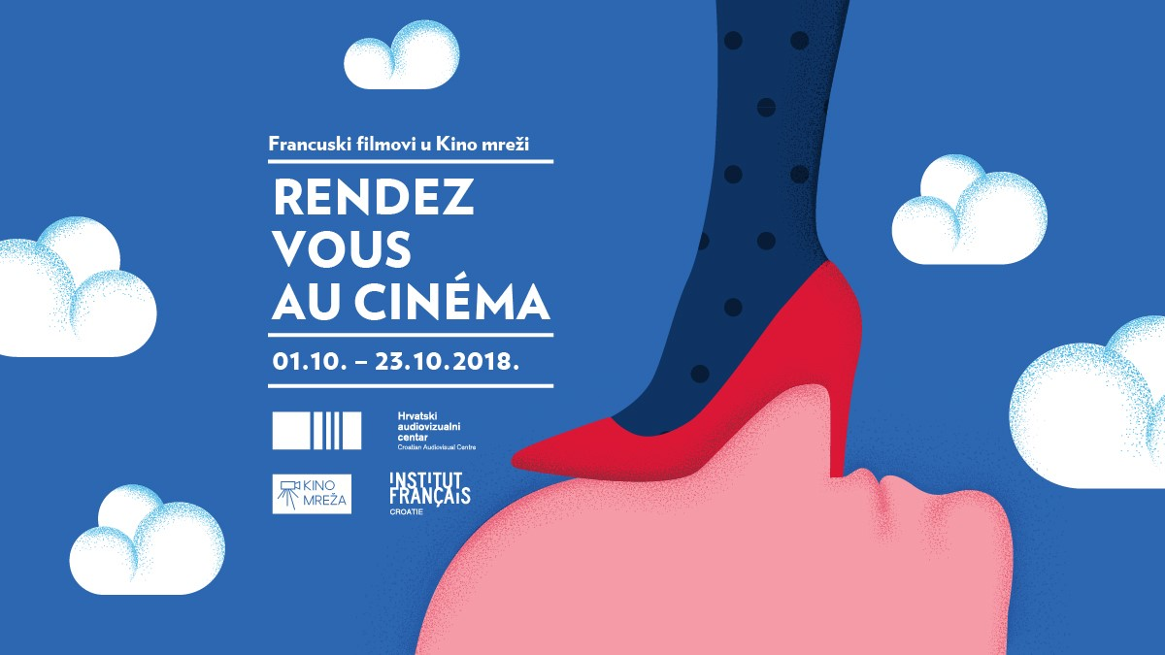

Četvrti Rendez-vous au cinéma
Kino Samobor i ove godine sudjeluje u četvrtom po redu izdanju Rendez-vous au cinéma, manifestaciji kojom se želi dodatno promovirati francuska kinematografija.
Organizira ju Hrvatski audiovizualni centar u suradnji s Francuskim institutom u Hrvatskoj i Kino mrežom, mrežom nezavisnih kina.
U programu sudjeluje 25 kina po cijeloj Hrvatskoj, uključujući i Kino Samobor, koje zbog radova u kinu sudjeluje u programu s nešto kasnijim datumima. Ove godine odabrali smo oslikani animirani film za djecu “Veliki zli lisac i druge priče…“ koji će pružiti sasvim nov i drugačiji doživljaj animiranog filma uz iznimno zabavne likove i njihovu priču!

Informacije o projekcijama filma – VELIKI ZLI LISAC I DRUGE PRIČE…

Projekcije su besplatne i održat će se u novouređenom kinu Samobor u srijedu 31.10. u 9 sati.
Molimo obavezno rezervirati mjesto za svoje grupe/razrede na email: dhorvat@samobor.hr ili na broj 091/3360-117.

Informacije o filmu – VELIKI ZLI LISAC I DRUGE PRIČE…
Le grand méchant renard et autres contes...
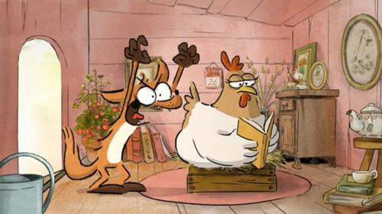
Redatelj: Patrick Imbert, Benjamin Renner
Zemlja: Francuska
Trajanje: 80'

Sinopsis
Selo nije uvijek tiho i mirno kako biste očekivali, a životinje na farmi prilično su uznemirene: lisica odgaja obitelj pilića, zec se igra rode, a patka želi biti Djed Mraz. Ako mislite da je život na selu idila, varate se!
Ova rukom nacrtana i oslikana francuska animirana komedija šarmantan je film u kojem će uživati mali i veliki.

Film prikazujemo s hrvatskim titlovima.

Životopis redatelja
Patrick Imbert bavi se animacijom od 2006. godine. Otad režira te animira serije Le Chat de Frankenstein (2006), Famous Five (2007), Milly, Miss Question (2012). Radi kao animator na dugometražnim filmovima Eleonorina tajna (2009), Ernest i Celestina (2012), Avril i neobičan svijet (2015) te režira Le sommet des dieux (2015) i surežira film Veliki Zli Lisac i druge priče (2017).

Benjamin Renner diplomirao je strip na Školi likovnih umjetnosti u Angoulêmeu 2004. Upisao je animaciju u školi La Poudrière, gdje je režirao tri filma. Godine 2008. počinje s radom na animiranom dugometražnom filmu Ernest i Celestina (2012), koji je 2013. osvojio Nagradu César za najbolji dugometražni film te nominaciju za Oscara. Godine 2015. objavljuje strip Le Grand Méchant Renard prema kojemu radi i film.

Najavu filma pogledajte na:
https://www.samobor.hr/kino/veliki-zli-lisac-i-druge-price-r386

